BOLJŠA ZAKONODAJA – OSNOVA ZA DOBRE INFORMACIJSKE REŠITVE
Slavko Patekar, Matija Kodra
Ministrstvo za pravosodje in javno upravo
Slavko.Patekar@gov.si, Matija.Kodra@gov.si

Danes so države po svetu soočene z mnogimi izzivi. V Sloveniji so se, podobno kot v drugih evropskih državah, skozi finančno in gospodarsko krizo pokazale številne šibke točke v obstoječih sistemih, zato so za okrevanje potrebne korenite strukturne spremembe, kar bo spodbudilo gospodarsko dejavnost in povečanje rasti. Dobra regulatorna politika, ki je hkrati minimalno administrativno obremenjujoča, je v interesu gospodarske konkurenčnosti, in sedaj še bolj pomembna kot kdajkoli prej. Z boljšo pravno ureditvijo in orodji e-uprave tako lahko zagotovimo enostavnejše poslovanje in življenje, hkrati pa tudi prihranek časa in denarja za državljane, podjetja in javno upravo.
Uvajanje informacijske tehnologije je nujno, vendar mora biti izvedena premišljeno, predhodno je potrebno namreč izvesti ustrezno spremembo zakonodaje, poenostaviti in po potrebi tudi standardizirati postopke. V praksi se ravno tu pokažejo težave, predpisi so nejasni, neusklajeni, predvsem pa so nejasni postopki, ki so povezani s pridobivanjem različnih dovoljenj. Pri uvajanju informacijskih rešitev moramo poskrbeti, da se nepotrebne birokratske ovire oziroma obstoječi ne optimizirani postopki nikakor ne prenašajo avtomatsko iz papirne oblike v elektronski svet. Razvoj elektronskega poslovanja je tako tesno povezan z izvajanjem ciljev akcijskega programa zniževanja administrativnih bremen in širšega programa odprave administrativnih ovir in poenostavitve postopkov. Informacijska tehnologija ima pri tem zelo pomembno vlogo, saj pomembno vpliva na zniževanje stroškov gospodarstva in prispeva h kakovostnejšim storitvam javne uprave.

BETTER REGULATION - BASIS OF GOOD INFORMATION SOLUTIONS

Today, countries around the world face many challenges. In Slovenia, like in other European countries, the economic and financial crisis has exposed numerous weak points in existing systems. Therefore the recovery requires radical structural changes which will encourage economic activity and increase growth. The importance of smart regulation minimizing regulatory burden in order to boost economic competitiveness is emphasized more than ever. By implementing smart regulation principles and e-government business - friendly environment is ensured saving both - time and money.

The introduction of information technology is essential, but must be carried out carefully. In advance it is necessary to carry out the amendment of legislation to simplify and where appropriate, standardize procedures. In practice, just here to show problems, regulations are vague, inconsistent, in particular, are unclear procedures associated with obtaining various permits. It is very important that complicated operations and unnecessary bureaucracy should not be transmited from paper operations into electronical services. Development of electronic services is so closely associated with the implementation of the objectives of the action program of reducing administrative burdens and a wider program of eliminating administrative barriers and simplify procedures. Information and communication technology plays a very important role, since a significant impact on lowering the cost of the economy and contributes to better quality public services.

Ključne besede
Boljša zakonodaja, zniževanje administrativnih bremen, odprava administrativnih ovir, javne storitve, elektronske storitve javne uprave, informacijska tehnologija, program “minus 25 %”, spletno mesto, spletni portal ”minus25”, konkurenčnost.
Key words

Better regulation, reducing administrative burdens, elimination of administrative obstacles, public services, public administration electronic services, information technology, program “minus 25 %”, web site, the "minus 25” web portal, competitiveness.

- BOLJŠA ZAKONODAJA OZIROMA BOLJŠI PREDPISI
Boljši predpisi so eden izmed ključnih elementov za doseganje konkurenčnega gospodarstva in vzpostavitve učinkovite in prijazne javne uprave. Varujejo potrošnike, zaposlene, okolje ter omogočajo graditi bolj pravično družbo. Od osamosvojitve Slovenije do danes so se predpisi spreminjali, toda ali so se spreminjali tako, da so se upoštevali principi uveljavitve boljših predpisov?
Republika Slovenija se je v sklopu politike boljše zakonodaje spoprijela z aktivnim izvajanjem principov boljše priprave predpisov, s ciljem doseganja višje stopnje konkurenčnosti za mala in srednja podjetja ter večjega zadovoljstva državljanov, ki preko različnih življenjskih dogodkov sodelujejo z državo. S sprejetjem Akcijskega programa za odpravo administrativnih bremen za 25% do leta 2012 se v slovenski prostor vnaša nova miselnost priprave boljših predpisov, katerega del je tudi odprava administrativnih bremen in poenostavitev postopkov. Tako je glavni cilj programa, da se v zakonodaji RS do konca leta 2012 odpravijo administrativna bremena v višini 25 %.
Priprava boljših predpisov tudi v Evropski uniji predstavlja pomemben ukrep v okviru zagotavljanja pogojev za učinkovito delovanje notranjega trga in orodje, ki vodi k doseganju srednjeročnih in dolgoročnih ciljev lizbonske strategije. Strategija boljših predpisov temelji na tem, da bi države članice dosegle / pripravile zakonodajo, ki bo učinkovita, pregledna, sorazmerna in odgovorna, kar posledično omogoča rast in razvoj podjetništva, predvsem malih in srednje velikih podjetji in ustvarjanje zakonodajnega okolja, ki je prijazno do državljanov. Omenjene cilje je moč doseči s tesnejšim sodelovanjem med državami članicami, predvsem z izmenjavo dobrih praks priprave predpisov v posameznih državah članicah.
Osnovni principi boljše priprave predpisov:
- presoja učinkov predpisov in politik je z dobro narejenimi analizami ekonomskih, okoljskih in
socialnih učinkov, ključnega pomena za kakovostno oblikovanje predlogov predpisov;
- sodelovanje z javnostjo je namenjeno zagotovitvi primerne vključenosti strokovne in druge
zainteresirane javnosti v najzgodnejšo fazo postopka priprave predlogov predpisov;
- odprava administrativnih ovir predstavlja procese zmanjšanja, odprave ali preprečitve
administrativnih bremen vključno z merjenjem administrativnih stroškov, ki jih povzroča zakonodaja
gospodarskim subjektom ali državljanom;
- poenostavitve zakonodaje zajema metode razveljavitve, kodifikacije - združitve različnih zakonov
ali nepisanih pravnih določil v enoten (zakonski) tekst, preoblikovanje zakonodaje na podlagi
dopolnitve in kodifikacije določenega akta ter zamenjave direktiv z uredbami.
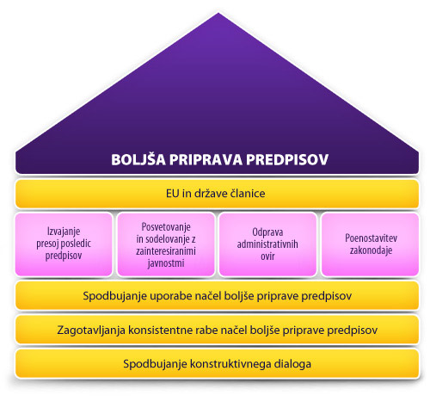
Slika 1: Štirje stebri izvajanja priprave boljših predpisov

1.1. Kako z boljšo zakonodajo do dobrih informacijskih rešitev
a) Predhodna analiza učinkovitosti zakonodaje oziroma posameznih predpisov kot osnova za načrtovanje informatizacije postopkov
Pred uvajanjem elektronskih rešitev je potrebno pregledati pravne podlage in procese predhodno optimizirati. Pomembno pri sami informatizaciji oziroma uvajanju e-storitev ja, da se obstoječe neoptimizirane postopke oziroma nepotrebne birokratske ovire ne smejo avtomatsko prenašati iz papirne oblike v elektronski svet. Pri tem se je potrebno vprašati o določenih ovirah, ki jih nalagajo predpisi, kot so zahteve po fizični prisotnosti in fizičnih podpisovanjih dokumentov, ki jih je potrebno poenostaviti, da bi se lahko izvedla posamezna digitalizacija določenega postopka.
Tako je pri predhodni analizi učinkovitosti zakonodaje potrebno najprej posneti obstoječe stanje in določiti nabor predpisov, ki so predmet analize oziroma so neposredno predmet obravnavane vsebine postopka informatizacije. Ključno je detektirati obveznosti, ki jih je potrebno za posamezen postopek izpolnjevati in pripraviti nabor aktivnosti, ki jih je potrebno izvesti za izpolnitev obveznosti, ter določiti organe in institucije, ki so vključeni pri izvajanju posameznih upravnih postopkov. Pri tem je potrebno tudi opredeliti obseg zahtevane dokumentacije za opravo posameznega postopka. S tovrstno predhodno analizo dobimo celoten potek procesa posameznega dogodka. V veliko pomoč pri nadaljnjih poenostavitvah je predvsem shematski prikaz posameznih korakov opravil, ki nam lahko v nadaljevanju pomaga glede zmanjšanja obremenjenosti postopka posameznih institucij in opravili, ki se jih lahko združi ali celo ukine pri izpeljavi samega postopka in s tem omogoči razbremenitev državljanov, poslovnega sektorja oziroma javne uprave.
Omenjena analiza nam ne nudi zgolj celovitega pregleda nad potrebno izvedbo aktivnosti in vključenosti posameznih institucij v določenih fazah postopka, temveč z analizo dobimo vpogled tudi v neposredne stroške (finančne stroške) in posredne finančne stroške (administrativne stroške in ostale posredne dejanske stroške), s čimer dobimo podatek o celotnih stroških regulative
(regulatorne stroške) za posamezen postopek, zakon oziroma predpis.
b) Elektronske rešitve naj se uvajajo pri postopkih, ki se najbolj pogosto opravljajo oziroma se izvajajo ciklično iz leta v leto (dohodninska napoved, vloge za otroški dodatek, vloge za štipendije, itd.
Pri uvajanju elektronskih rešitev je potrebno posebno pozornost nameniti obveznostim oziroma administrativnim aktivnostim, ki jih je dolžno opravljati veliko število državljanov oziroma poslovnih subjektov ter na obveznosti, ki jih je potrebno opravljati zelo pogosto (tedensko, mesečno, kvartalno, polletno, itd.).
c) Zagotoviti večjo interoperabilnost s ponovno uporabo že obstoječih elektronskih rešitev oziroma izmenjavo že obstoječih podatkov
Potrebno je preveriti ali že obstajajo podobne digitalne aplikacije, preko katerih lahko podjetja ali državljani izpolnjijo svoje obveznosti poročanja. Prav tako je potrebno razmisliti ali je mogoče razviti stroškovno učinkovite uporabe kot del splošnega portala že na svojem mestu, da bi bilo enostavno za podjetja za iskanje in uporabo aplikacije in preveriti ali obstajajo možnosti za ponovno uporabo podatkov iz obstoječih virov.

1.1.1. Načini za doseganje poenostavitev in razbremenitev - konkretna orodja za izvajanje principov boljše zakonodaje

Obstaja vrsta načinov, kako znižati nepotrebna bremena oziroma poenostaviti posamezne postopke. Celovitih sistemskih rešitev opredeljenih postopkov se lahko lotimo na način, da:
1. Razveljavimo, zmanjšamo, združimo, torej izboljšamo predpise;
2. Poenostavimo procese (re-inženiring);
3. Izmenjavamo podatke v okviru uprave (»potujejo naj podatki, ne ljudje«);
4. Razvijati učinkovite informacijsko-telekomunikacijske rešitve in storitve, ob pogoju, da so
postopki predhodno poenostavljeni;
5. Storitve približati uporabnikom;
6. Zagotavljamo boljša, bolj dostopna, preprosta in razumljiva navodila in informacije;
7. Opraviti potrebne deregulacije.
Poleg omenjenega je potrebno upoštevati in zasledovati naslednja načela:
»Najprej pomisli na male«, »Vse na enem mestu« in »Samo enkrat«.
Pri načelu »Najprej pomisli na male«, naj se:
- predpisi oblikujejo v skladu z načelom »najprej pomisli na male« (Akt za mala podjetja v Evropi«) ob upoštevanju značilnosti MSP pri oblikovanju zakonodaje, s čimer težimo k poenostavitvi regulativnega okolja,
- strogo oceni vpliv predpisov (MSP test)
- omogoči učinkovito posvetovanje z zainteresiranimi stranmi, vključno z organizacijami MSP pred vložitvijo predpisa, ki vpliva na podjetja,
- za mala in mikro podjetja naj se uporabijo posebni ukrepi, (odstopanja, prehodna obdobja in izjeme; zlasti kar zadeva zahteve po obveščanju ali poročanju) ter prilagojeni pristopi, kadar je to primerno.
Pri načelu »Samo enkrat«, naj se:
- ne zahtevajo naj se podatki, ki so že na voljo znotraj uprave, razen če jih je potrebno posodobiti.
- odpravi naj se podvajanje zahtev s strani organov javne uprave za informacije, ki so že na voljo.
Zmanjšanje obsežnosti, zahtevnosti posameznih korakov postopka
Pridobitev podatkov, ki so na voljo v javnih evidencah, bi zmanjšala obseg dokumentacije, ki jo mora podati vlagatelj, saj se jih da pridobiti v elektronski obliki in povezati z bazami podatkov o vlogah. Zahtevajo naj se samo tisti podatki, ki so pomembni za odločanje, ne pa za npr. administrativno ustreznost glede na druge postopke (npr. za postopke po prostorski zakonodaji) – razen seveda če gre za združevanje postopkov, kar je dobrodošlo.
Zmanjšanje števila korakov posameznega postopka
Nekateri koraki lahko tečejo vzporedno, npr. pridobivanje mnenj in pregled ustreznosti vloge za okoljevarstveno soglasje, zato jih je smiselno postaviti vzporedno v procesu ter omogočiti plačilo upravnih postopkov s pomočjo položnic in elektronskih nakazil – plačilo preko interneta s kreditno kartico, s posebno položnico preko elektronskega bančništva.

Spremenjena tehnika postopkov
Dostopnost obrazcev za vse vloge na internetu in prijava oziroma vloga preko spleta. Ena od praktičnih možnosti je obrazec na spletni strani resorja, ki se ga izpolni bodisi neposredno – bodisi se ga prenese v formatu Word, izpolni in posreduje na poseben elektronski naslov. Neposredni vnos podatkov – bodisi na terenu, bodisi preko portala. Jasna navodila oziroma podpora razumevanju in odločanju uporabnikov, v kateri postopek sodijo, bi izboljšala kakovost vlog in njihovo vlaganje na pravi način in na pravi naslov. Posledično bi se zmanjšala obremenitev uslužbencev zaradi manjše količine vlog, ki terjajo zavrnitev oziroma dopolnitev, ter skrajšal čas obravnave.
Izboljšanje kakovosti postopkov
Poleg praktičnih navodil za uporabnike, katere obrazce izpolniti in kako, naj se objavi nekaj primerov dobro izpolnjenih in slabo izpolnjenih obrazcev ali vlog. Priporočljivo je, da temeljijo na resničnih primerih, saj tako zrcalijo najpogostejše težave. Ta pristop tudi olajšuje sprotno izboljševanje obrazcev in postopkov, saj se za pripravo primerov napake analizirajo pogosteje in bolj sistematično, kot bi se sicer.
Skrajšanje rokov
Skrajšanje rokov je smiselno pri vseh postopkih, ki niso kompleksni, saj ne zahtevajo poglobljene analize in odločanja, ampak procesno organizacijo dela, kar je mogoče zagotoviti tudi z uslužbenci z manj specialističnega znanja.

2. AKCIJSKI PROGRAM »MINUS 25%«
V letu 2007 so se države članice EU zavezale, da bodo v nacionalnih in evropskih predpisih do leta 2012 znižale administrativna bremena za 25 odstotkov. Hkrati so bila določena prioritetna področja, med katerimi je potrebno posebej izpostaviti področje financ, prometa, okolja in prostora, prava družb, delovno pravne zakonodaje, javnih naročil in kohezije. S sprejetjem Akcijskega programa znižanja administrativnih bremen za 25 % do leta 2012, ki ga je Vlada RS sprejela in potrdila v letu 2009, se v slovenski prostor vnaša nova miselnost priprave boljših predpisov, katerega del je tudi odprava administrativnih bremen in poenostavitev postopkov. Slovenski akcijski program »minus 25%« je razdeljen na pet faz.
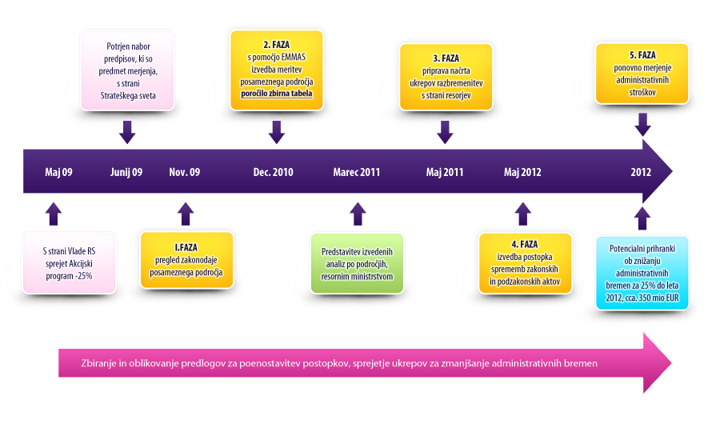
Slika 2: Časovni pregled aktivnosti v sklopu izvajanja Akcijskega programa za zmanjševanje administrativnih bremen za 25 % do leta 2012
V prvi fazi je bila pregledana zakonodaja posameznega področja, v drugi fazi so se v skladu z enotno metodologijo (EMMAS) izmerila posamezna področja, kjer je bila v obdobju 2009/2010 izvedena analiza preko 3.500 predpisov. Ugotovljeno je bilo, da predpisi gospodarstvu in državljanom povzročajo za 1,5 mrd administrativnih bremen na 14 prioritetnih področjih.
V tretji fazi so se zbrali predlogi za poenostavitev zakonodaje, v četrti fazi pa se bodo na podlagi sprejetih predlogov za zmanjšanje administrativnih bremen izvedli postopki sprememb zakonskih in podzakonskih aktov. V zadnji fazi sledi ponovno merjenje administrativnih stroškov in ugotavljanje neto učinkov sprememb z namenom uresničevanja cilja Akcijskega programa.
2.1. Ugotovitve s področja informatizacije postopkov izvedenih analiz

Ključne ugotovitve kažejo, da kljub temu, da je preko spleta uporabnikom dostopnih precej informacij o izpolnjevanju obveznosti preko svetovnega spleta (strani DURS, e-uprava, …), je iskanje pravih podatkov za povprečnega uporabnika še vedno zahtevna naloga. Obstoječe informacijske spletne strani so strukturirane preveč tehnično in uporabnikom ne ponujajo najbolj enostavnega iskanja po relevantnih informacijah. Dostopnost informacij bi se dalo z boljšo strukturo že obstoječih informacij izboljšati. Ta naj bi bila takšna, da bo uporabnike enostavno vodila glede na njihove dejanske potrebe, ne pa zgolj glede na razdelitev posameznih obveznosti glede na zakonodajo ali posamezne sklope zakonodaje. Pristop naj ne temelji na predpostavki, da povprečen obiskovalec že ve kaj išče (npr. obrazec za uveljavljanje olajšave), temveč na predpostavki, da niti ne ve, kaj sploh lahko najde.
Ugotovljeno je tudi, da bi bilo potrebno izboljšati že obstoječe elektronske obrazce, ki trenutno obstajajo zgolj v PDF obliki. V prihodnje je potrebno pozornost nameniti za razvoj in uporabo dinamičnih elektronskih obrazcev, ki določene podatke že vsebujejo, glede na okoliščine uporabnika in načina dostopa do obrazca.

Na področju okolja in prostora prihaja v procesu pridobivanja gradbenega dovoljenja tudi do prepletanja zahtev med ZGO, ZVO, ZON in ZV. Postopek izdelave projektne dokumentacije, pridobivanja soglasij k projektnim rešitvam in pridobivanja gradbenega dovoljenja za primer manj zahtevnih objektov traja v praksi kar od 14 do 24 mesecev. Gre za dolg časovni proces v katerem prihaja do vrste usklajevanj, iskanja projektnih rešitev ipd. Zgornji primer je prikazan za situacijo v kateri je pred izdajo gradbenega dovoljenja obvezo tudi pridobiti okoljevarstveno soglasje s strani MOP ARSO.

Na podlagi ugotovljenega stanja je potrebno v prihodnje napore usmeriti v vzpostavitev sistema evidentiranja javno pravnih režimov, vzpostavitev elektronskega sistema izmenjave podatkov v postopkih priprave projektne dokumentacije za pridobitev gradbenega dovoljenja in centralno zbirko upravnih aktov ter v izboljšavo preglednosti in nedvoumnosti sprejetih prostorskih aktov.
Za dosego učinkovite in prijazne javne uprave je potrebno med drugim pospešeno nadaljevati povezovanje obstoječih oziroma bodočih registrov, s čimer bi bile potrebne informacije ažurnejše in kvalitetnejše, predvsem pa hitreje pridobljene brez nepotrebnega obremenjevanja poslovnih subjektov in državljanov.

2.2. Analiza informacijske podprtosti izpolnjevanja administrativnih aktivnosti po področjih
Tabela 1: Stopnja izpolnjevanja administrativnih aktivnosti po elektronski poti po področjih

Iz zgornje tabele je razvidno, da so v stopnji informatizacije izpolnjevanja posameznih administrativnih aktivnosti še vedno velike rezerve. Iz analiz se je pokazalo tudi, da kljub vzpostavljenim informacijskim sistemom veliko aktivnosti poteka še vedno v fizični obliki, zato je potrebno nameniti veliko pozornosti tudi k spodbujanju večje uporabe teh orodij.

2.3. Načrt ukrepov administrativnega razbremenjevanja
Na podlagi opravljenih analiz na posameznih področjih in predpisih, so resorji pristopili k 3. fazi izvedbe Akcijskega programa in pripravili načrt ukrepov za realizacijo cilja zmanjšanja administrativnih bremen. Vlada RS je potrdila načrt, ki zajema 196 predlogov novih ukrepov, z ciljem znižanja administrativnih bremen za 25 % do konca leta 2012. Hkrati se je seznanila z že izvedenimi ukrepi (skupaj 102), iz različnih področij, ki so bili realizirani v obdobju 2010 - 2011 in se nanašajo na predpise, ki so predmet Akcijskega programa. Med načrtovanimi ukrepi so tudi pomembni ukrepi, ki se nanašajo na uvajanje informacijskih rešitev za podporo v zalednih sistemih državne uprave in uvajanje elektronskih storitev za državljane in gospodarstvo.
Skladno s predvidenim načrtom, je Akcijski program že prešel v 4. fazo, v kateri je potrebno izvesti načrtovane ukrepe s spremembo zakonov, podzakonskih aktov, navodil oziroma prakse v poslovanju s poslovnimi subjekti in državljani. Ukrepe je potrebno realizirati najkasneje do konca leta 2012. Da bi lahko program uspešno zaključili v skladu z načrtom in realizirali zastavljene cilje, je potrebno v fazo realizacije vključiti tudi zunanje deležnike, predvsem pa podjetnike, zato je Ministrstvo za javno upravo v oktobru 2011 vzpostavilo spletni portal (http://www.minus25.gov.si).
Razvoj elektronskega poslovanja je tako tesno povezan z izvajanjem ciljev akcijskega programa zniževanja administrativnih bremen in širšega programa odprave administrativnih ovir in poenostavitve postopkov. Zelo pomembno je, da se pred uvedbo elektronske podpore izvede ustrezno »čiščenje« zakonodaje, da se poenostavijo postopki oziroma procesi in do določene mere tudi standardizirajo.

2.4. Aktivnosti v zvezi z zniževanjem administrativnih bremen na EU ravni

Predsednik visoke skupine (HLG, High Level Group of Independent Stakeholders on Administrative Burdens) za odpravo administrativnih bremen, dr. Edmund Stoiber, je v Bruslju februarju 2012 predstavil poročilo »Europe can do better«, ki vsebuje primere najboljših praks implementacije EU zakonodaje v posameznih državah članicah na administrativno najmanj obremenjujoč način. Visoka skupina za odpravo administrativnih ovir je neodvisna svetovalna skupina, ki je bila ustanovljena leta 2007, in sicer z namenom svetovanja Evropski komisiji pri implementaciji Akcijskega programa za odpravo administrativnih bremen EU zakonodaje za 25 % do konca leta 2012.
Iz poročila izhaja, da obstaja veliko možnosti in načinov za učinkovitejšo implementacijo EU zakonodaje v posameznih državah članicah, saj skoraj tretjina administrativnih bremen, ki izvirajo iz EU zakonodaje ne izvira iz same neučinkovite zakonodaje, temveč zaradi neoptimalne implementacije EU zakonodaje na nacionalni nivo. Optimalna implementacija in izogibanje prenormiranju EU zahtev in standardov je zato bistveno za učinkovitejše delovanje in dvig konkurenčnosti podjetij.
Na nacionalni ravni naj bi države članice okrepile prizadevanja za vključevanje načel priprave boljših predpisov (smart regulation) v zakonodajni postopek in poskrbele za strukturiran pristop k izvajanju presoje posledic učinkov predpisov in politik. Poleg omenjenega je potrebno pri pripravi predpisov v kar najzgodnejši fazi vključiti ključne deležnike ter spodbujati k spremembi kulture v državnih organih s posebnim poudarkom na usmerjenosti h končnim uporabnikov.
Ob tem je bila izdana tudi brošura (Best practices for reducing administrative burdens) v kateri so povzeta ključna priporočila s predlaganimi koraki za učinkovito implementacijo EU zakonodaje ter konkretni primeri dobrih praks držav članic. Predlagani koraki zajemajo vprašanja glede:
• izmenjave dobrih praks,
• sistematične uporabe presoje posledic učinkov predpisov in politik,
• prenormiranja EU zahtev/standardov (gold-platinga),
• upoštevanja načela »mislimo in ravnajmo najprej za male« (MSP test),
• določanja zakonodajnih zahtev ob upoštevanja tveganja,
• elektronskih rešitev in
• ponovne uporabe že pridobljenih podatkov.
V poročilu »Europe can do better« je zajetih 74 konkretnih primerov dobrih praks implementacije EU zakonodaje v posameznih državah članicah. Ena izmed 74 najboljših praks v EU na področju zmanjševanja administrativnih ovir je tudi slovenska rešitev, in sicer vzpostavitev spletnega portala za podjetnike e-VEM, ki je čas za registracijo podjetja skrajšala s 60 na največ 3 dni. Tako je bilo leta 2011 prek portala e-VEM oddanih 164.252 vlog gospodarskih družb, od tega 113.001 na daljavo ter 52.421 vlog samostojnih podjetnikov, od tega 7.279 na daljavo.

3. SPLETNI PORTAL »MINUS 25%«

V mesecu oktobru 2011 je Ministrstvo za javno upravo vzpostavilo spletni portal (http://www.minus25.gov.si), namenjen realizaciji programa „minus 25 %” za znižanje administrativnih bremen, in sicer:
- spletno stran,
- nacionalno podatkovno zbirko meritev administrativnih bremen v predpisih RS in
- sistem za upravljanje s komentarji.

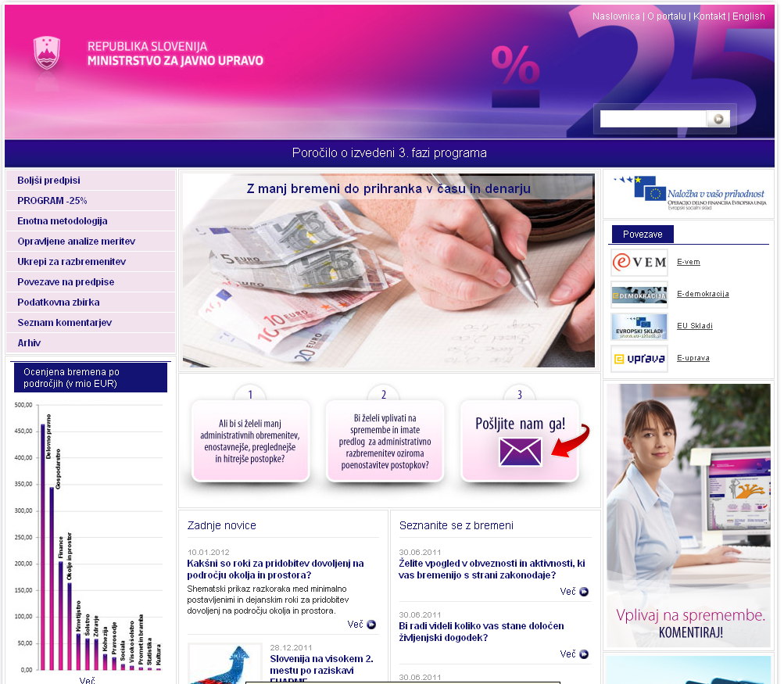
Slika 3: Spletni portal »minus25«
Namen portala je:

- seznanitev uporabnikov z vsemi aktualnimi informacijami glede izvedbe programa in objavi dobrih praks (na nacionalni in EU ravni),
- vpogled v aplikacijo, kjer so na enem mestu zajete vse informacije o administrativnih obremenitvah glede na posamezen predpis/resor/življenjski dogodek oziroma obveznost, s čimer je uporabniku omogočeno, da se seznani z vsemi obveznostmi in aktivnostmi, ki jih mora opraviti za izpolnitev posameznih obveznosti, ki mu jih določen predpis nalaga (zajetih preko 3.500 predpisov);
- izpisu poročil o administrativnih bremenih na posameznem v programu izmerjenem predpisu (zakonu, uredbi, pravilniku), pri čemer je omogočeno izbiranje med različnimi izpisi glede posameznih obremenitev (npr.pridobitev gradbenega dovoljenja, vpis v šolo, ipd.);
- posredovanju dodatnih predlogov poenostavitev s strani uporabnikov, in sicer z namenom doseganja največjega možnega učinka glede zasledovanja cilja zmanjšanja administrativnih bremen in poenostavitve postopkov v višini 25 %.
Portal je namenjen vsem podjetnikom in državljanom, ki bodisi v poslovnem procesu ali v vsakdanjem življenju prihajajo v stik z upravnimi postopki, kjer se srečujejo z obveznostmi, ki jih morajo izpolnjevati, da zadostijo zahtevam zakonodaje. Poleg podjetnikov in državljanov je namenjen tudi pripravljavcem predpisov in drugim zaposlenim v državni upravi, ki se srečujejo z upravnimi postopki.
Spletni portal omogoča:

- transparentnost (združitev vseh podatkov izvedenih analiz meritev na enem mestu),
- možnost participacije uporabnikov pri sooblikovanju zakonodaje (možnost podajanja pobud/komentarjev/dodatnih predlogov za razbremenitev z omogočeno dvosmerno komunikacijo),
- možnost spremljanja neto učinkov zakonodajnih sprememb (tako kvantitativno kot tudi vsebinsko, kar nas uvršča med vodilne v EU)
- ažurnost informacij in
- mednarodno primerljivost podatkov.

3.1. Nacionalna podatkovna zbirka administrativnih bremen v predpisih
Spletni portal omogoča dostop do nacionalne podatkovne zbirke izmerjenih administrativnih bremen, ki jih predpisi povzročajo državljanom in podjetnikom. Omogočeno je izbiranje med različnimi izpisi glede posameznih obremenitev (tako stroškovnih kot tudi časovnih).
Trenutno je v bazo zajetih 71 zakonov in 996 administrativno obremenjujočih podzakonskih aktov iz 14 prioritetnih področij. Zbirka dopušča dodajanje novih in kar je še pomembneje dodajanje sprememb in dopolnitev predpisov, s čimer bo omogočeno tudi evalviranje oziroma izračunavanje neto učinkov sprememb predpisov ter njihovo stanje administrativne obremenjenosti. Izpisi različnih poročil iz baze omogočajo seznanitev uporabnika z vsemi obveznostmi, ki mu jih določen predpis nalaga. Podana je tudi možnost izbiranja obveznosti glede na predpis, področje ali ministrstvo. Uporabnik se lahko seznani z vsemi aktivnostmi, ki jih mora opraviti za izpolnitev posameznih obveznosti, ki mu jih nalaga določen predpis.
Omogočeni so tudi izpisi glede na tip obveznostih (vodenje evidenc, poročanje, označevanje, nadzor, ipd.) in glede na vrsto subjekta (poslovni subjekti, državljani). Prav tako se lahko pridobijo informacije glede obremenitev, porabe časa, obveznosti, aktivnosti tudi na nivoju posameznih življenjskih dogodkov oziroma vsebinskih sklopov (npr. pridobitev gradbenega dovoljenja, vpis v šolo, ipd.).
Glede na podatke iz zbirke, bo lahko zelo enostavno oceniti, kako bi določene spremembe (npr. znižanje pogostosti, izvzem mikro družb, odprava določene obveznosti, poenostavitev postopka z znižanjem potrebnih aktivnosti, ipd.) vplivale na prihranke (tako vrednostno kot tudi časovno).

3.2. Zbiranje predlogov za zmanjšanje administrativnih bremen
Preko spletnega portala lahko uporabniki podajajo predloge za odpravo bremen in poenostavitev postopkov, pri čemer je omogočena dvosmerna komunikacija z uporabniki. Zbrani predlogi oziroma komentarji se po objavi na spletni strani odstopijo v reševanje pristojnim ministrstvom, ki imajo možnost podati mnenja na predloge in komentarje oziroma implementacijo le-teh v samih spremembah predpisov, uporabniki pa dobijo povratno informacijo glede samega odgovora. Komentarji so objavljeni in dostopni tudi na spletni strani z objavo statusa posameznega predloga, pri čemer je omogočeno sortiranje glede na posamezno področje oziroma pristojno ministrstvo glede na posamezen predpis, na katerega se predlog / komentar nanaša.

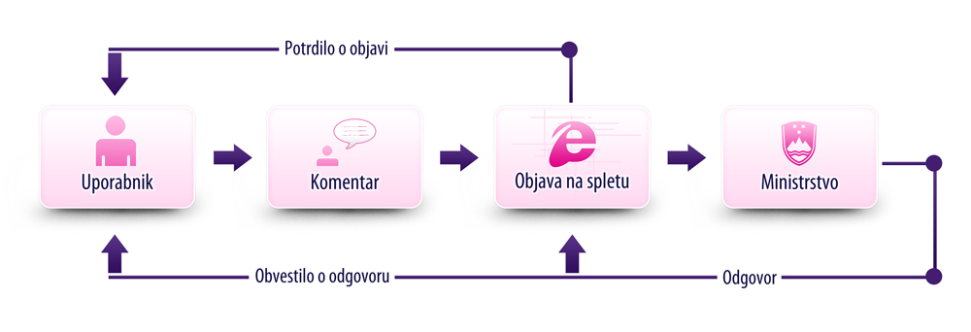
Slika 4: Prikaz poteka predloga/pobude/kometarja

4. ZAKLJUČEK
Razvoj elektronskega poslovanja je tesno povezan z izvajanjem ciljev akcijskega programa zniževanja administrativnih bremen in širšega programa odprave administrativnih ovir in poenostavitve postopkov. Za doseganje optimalnih učinkov uvajanja informacijsko komunikacijskih rešitev je nujno potrebna predhodna analiza učinkovitosti zakonodaje oziroma posameznih predpisov, kar se v praksi bistveno premalo uporablja. Pred uvajanjem elektronskih rešitev je tako potrebno pregledati pravne podlage in procese predhodno optimizirati in preprečiti avtomatsko prenašanje obstoječih neučinkovitosti v postopkih oziroma nepotrebnih birokratskih ovir iz papirne oblike v elektronski svet, obenem pa zagotoviti večjo interoperabilnost s ponovno uporabo že obstoječih elektronskih rešitev oziroma izmenjavo že obstoječih podatkov.
Z uresničevanjem priprave boljših predpisov pridobimo vrsto pozitivnih učinkov, kot so izboljšanje konkurenčnosti podjetij/gospodarstva, pospeševanje odprtosti trga, izboljšanje življenjskega standarda, povečanje transparentnosti, zmanjšanje stroškov podjetij, ohrabritev poslovnega sektorja, učinkovitejša zakonodajna ureditev ter boljše izpolnjevanje obveznosti.
5. VIRI IN LITERATURA
- Enotna metodologija za merjenje administrativnih stroškov privzeta po mednarodni metodlogiji SCM, 2009
- Analize izvedenih meritev administrativnih stroškov v predpisih RS
- Program za odpravo administrativnih ovir in zmanjšanje administrativnih bremen za 25 % do konca leta 2012
- Zatler Renata, Patekar Slavko, Kodra Matija: Odprava administrativnih ovir in poenostavitev postopkov s pomočjo informacijske tehnologije, Brdo : konferenca Informatika v javni upravi: Informatika v luči reforme javne uprave, 2011.
- Spletna stran : http://www.minus25.gov.si
- Spletna stran: http://ec.europa.eu/dgs/secretariat_general/admin_burden/best_practice_report/best_practice_report_en.htm

Neposredni finančni stroški (direct financial costs) so rezultat konkretne in neposredne obveznosti prenosa denarja vladi ali pristojnemu organu. Ti stroški niso povezani s potrebo po informaciji s strani vlade. Primeri neposrednih finančnih stroškov so davki, prispevki in globe.
Posredni finančni stroški (compliance costs) so rezultat posredne obveznosti, ki jih zakonodaja določa subjektom. Razdelimo jih na dejanske posredne stroške in administrativne stroške.
Administrativni stroški so stroški administrativnih aktivnosti, ki jih mora opraviti podjetje, posameznik ali druga organizacija, za zagotovitev potrebnih informacij (IO), ki jih zahteva zakonodaja ali drugi predpisi. Tako opredeljeni stroški vključujejo poleg administrativnih bremen tudi stroške, ki bi jih imela podjetja ali posamezniki ne glede na predpis.
Dejanski posredni stroški (compliance costs)– ti stroški nastanejo, če predpis določa obvezen nakup nekega blaga zato, da so izpolnjeni pogoji predpisanih norm, ki jih določajo predpisi (npr. določena oprema, določen prostor, aparatura ipd.). So lahko enkratni (ko se opravi nakup), lahko pa se poleg enkratnega stroška pojavljajo tudi stroški vzdrževanja tega blaga, ki so stalni (npr. nakup filtra, ki ga določajo okoljski predpisi je enkratni strošek, saj se filtri ponavadi menjajo in ne vzdržujejo; po drugi strani pa oprema lahko zahteva stalno vzdrževanje oz. servis na določeno obdobje).

